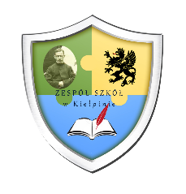

Szkoła Podstawowa w Kiełpinie
Tel. 58 694-21-44
mail: sekretariat@zskielpino.pl

Zaproszenie

Szkoła Podstawowa w Kiełpinie serdecznie zaprasza na

GMINNY KONKURS RECYTATORSKI
„Tu wszędzie jest moja ojczyzna…” – poetycko o patriotyzmie
dla klas I-III

Cel: wspieranie wychowania patriotycznego dzieci poprzez popularyzację utworów o tematyce patriotycznej wśród uczniów klas I - III szkół podstawowych gminy Kartuzy.

Organizator: Szkoła Podstawowa im. Partyzantów Gryfa Pomorskiego w Kiełpinie
Ilość reprezentantów z placówki: Jeden przedstawiciel z każdej szkoły
Formy prezentacji: Uczestnik konkursu prezentuje jeden wybrany utwór o tematyce patriotycznej.
Termin: 26 kwietnia 2022 r.
Program konkursu:

- 11:00 – przywitanie gości
- 11:05-12.30 – przebieg konkursu
- 12.30 – obrady komisji konkursowej
- 13:00 – ogłoszenie wyników, wręczenie dyplomów i nagród.

POZOSTAŁE INFORMACJE:

Regulamin Gminnego Konkursu Recytatorskiego „Tu wszędzie jest moja Ojczyzna” – poetycko o patriotyzmie znajduje się na stronie www.zskielpino.pl w zakładce KONKURSY
Potwierdzenie udziału w konkursie do 8 kwietnia 2022 roku na adres plewanczyk@gmail.com w temacie wpisać Gminny Konkurs Recytatorski dla klas 1-3.
Dodatkowe informacje można uzyskać pod nr tel.: 515601083.

